**SMARTVISITOR**

**מהו המוצר:**

אפליקציית "שרת לקוח" שמטרתה לשמש כספר מבקרים אינטראקטיבי על ידי כך שמאפשרת שיתוף פעולה בין המבקרים על ידי העלאת חוויות מהביקור, השארת פרטים, צפייה בחוויות שנכתבו על ידי מבקרים קודמים.

**על איזה בעייה המוצר עונה:**

שיתוף פעולה בין המבקרים מתאפשר אך ורק אם המבקרים נמצאים במקביל מול אותו המוצג. הם אינם יכולים לחלוק חוויות עם מבקרים שביקרו בו שעה קודם לדוגמא. בנוסף, חלק מהמבקרים אוהבים "להשאיר חותם" על ידי השארת תמונה, ביקורת, דעה או סתם לחלוק חוויות עם המבקרים העתידים לבוא. אין ממשק נוח, יעיל ומזמין אשר יגרום למבקרים לעשות זאת פרט אולי לאיזה ספר מבקרים עבה שנמצא בכניסה למוזיאון.

**מועמד ללקוח: מוזיאון המדע ע"ש בלומפילד, שדרות המוזיאונים 2 גבעת רם ירושלים.**

**כדאיות המוצר לפיתוח:**

המוצר כדאי מאוד לפיתוח לשם שיפור חווית המבקר במוזיאון, שכידוע, זו הדרישה החשובה ביותר ממוזיאון בכלל. הרבה יותר נוח למבקר להשאיר חותם בצורה דיגיטלית, ולהתחבר לחוויות של מבקרים אחרים באופן ההולם את המאה ה-21. בנוסף צוות המוזיאון יוכל מעתה לנהל מעקב אחרי ביקורי המבקרים, מה שלא קיים כיום.

**תיכון ראשוני - “Smart visitor”**

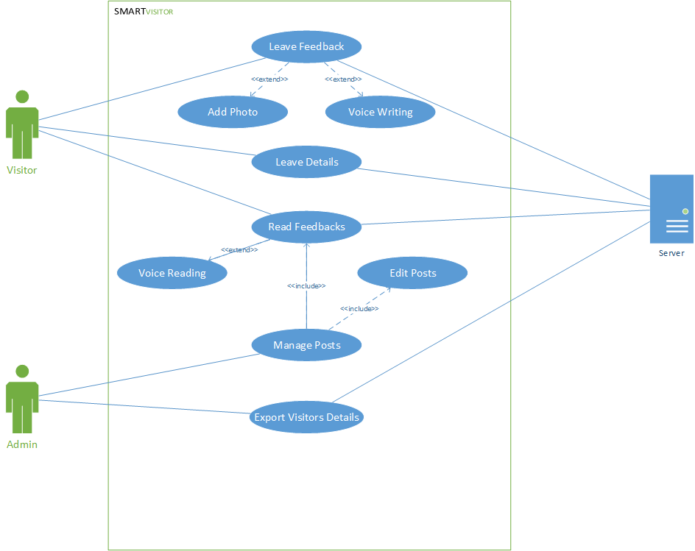

**שפות תוכנה וספריות\שירותים מתוכננים לשימוש:**  
HTML, JS, node.js , CSS, UML.

**חווית משתמש:**

מבקר- עמוד אינטרנט נוח וידידותי שיאפשר צפייה בפידבקים קודמים, העלאת פידבקים חדשים בעצמו(באמצעות מלל חופשי או הקלטה קולית), הוספת תמונה, והשארת פרטים.

צוות המוזיאון – ממשק אינטרנטי נוסף שיאפשר צפייה ובקרה של הפידבקים המועלים על ידי המבקרים. בנוסף יאפשר לייצא את כל פרטי המבקרים לקובץ אקסל מסודר.

**סיכונים:**

|  |  |  |
| --- | --- | --- |
| # | הסיכון | למה יכול לגרום |
| 1 | חוסר שיתוף פעולה מצד המבקרים | מוצר מיותר ללא שימוש.  חוסר מעקב אחר שביעות רצון המבקרים. |
| 2 | הערכות שגויות אודות זמן הפיתוח | מוצר חלקי אשר אינו עומד בדרישות הלקוח. |
| 3 | חוסר ידע בעבודה מול בסיס נתונים | עיכובים בזמן הפיתוח, מימוש בלתי יעיל ללוגיקת העברת הנתונים בין שהרת ללקוח. |
| 4 | דרישות לקוח משתנות באופן בלתי צפוי | בלבול בקרב הצוות, עיכובים בזמן האספקה, ייאוש בקרב המפתחים. |
| 5 | חוסר הכרה של ה-API של IOS | אי עמידה בכל דרישות הלקוח. למשל, אי מימוש הפיצ'ר "העלאת תמונה" |

**שלבי עבודה:**

* בניית סקיצת תרשים ראשונית (UML).
* חשיבה קבוצתית על מבנה ואופי הקוד.
* התייעצות על ממשק המשתמש תוך חשיבה על איך לבנות אותו בצורה הנוחה ביותר.
* חלוקת תפקידים בקבוצה.
* פגישות סנכרון.
* הצגת תוצר ראשוני ללקוח וקבלת משוב עבור התוצר.
* שיפור, התייעלות והמשך עבודה.

**צורת התמודדות עם הסיכונים:**

1. נבנה ממשק משתמש נוח שתואם את הצרכים של כולם ובעיקר מזמין, כך שהמבקרים יתגרו לשתף את חוויותיהם ע"י האפליקציה.
2. נתכנן את בניית האפליקציה בצורה מודולארית לחלוטין כך שאם הפיתוח לא יסתיים בזמן המוערך המשך המימוש יהיה פשוט ונוח (לצוות הבא שימשיך).
3. נקצה איש צוות אחד אשר תפקידו יהיה ללמוד את אופן העבודה מול מסדי נתונים, לבנות שיעור מכוון לצורכי הצוות בלבד ולהעביר להם את הידע המכוון.
4. נשים דגש רב על הדרישות הראשוניות של הלקוח בכדי למזער אי הבנות ושינויים עתידיים.
5. נקצה איש צוות אחד אשר תפקידו יהיה ללמוד את הAPI של IOS, לבנות שיעור מכוון לצורכי הצוות בלבד ולהעביר להם את הידע המכוון.